管理体系审核记录表
过程与活动、  抽样计划 | 涉及条款 | 受审核部门：采购部 主管领导/陪同人员：程春霞/蒋生龙 | 判定
 |  | 审核员：文波 审核时间：2023.02.22
审核条款：

QMS:5.3组织的岗位、职责和权限、6.2质量目标、8.4外部提供过程
组织的岗位、职责和权限 | Q5.3 | 采购部负责人：程春霞；  主要负责：采购控制、供应商管控；本部门目标实施；与相关方做好沟通等。  与部门负责人交流发现其对部门职责权限基本掌握，部门职责得到合理分配，未发现因职责不清责任不明而造成体系运行失效的情况。 | 符合
目标 | Q6.2 | 查见采购部部目标分解：  1. 供方评定合格率100%；  2. 未及时采购次数≤1次；  查见“目标考核表”，2022年7月-2022年12月各目标均已完成。 | 符合
外部提供的过程、产品和服务的控制 | Q8.4 | 查见文件《采购控制程序》，规定了采购物资分类、供方评价与管理状况、采购信息、采购产品验证等内容。  查见“合格供应商名录”，登记了相关铝合金、塑料管、市政管、通讯管、玻璃管产品所需原材料的供应商，经评价合格的供应商的原材料名称、联系人电话、地址等信息，主要供应商如下：  江苏吉昶沅新材料有限公司——铝棒  安徽爱粤新材料有限公司——塑粉  上海优泰装饰材料有限公司——隔热条  江苏龙途新材料科技有限公司——粉末涂料  安徽巨泰新材料科技有限公司——无碱玻璃纤维纱  浙江明日控股集团股份有限公司——聚丙烯  江苏鼎盛化工有限公司——树脂  浙江玄德供应链管理有限公司——聚氯乙烯  ......等等  查见《供方调查评价表》，有供方名称、评价项目及得分、评价结果等内容，评价项目主要有相关资质证明、有长期可靠的设备和原料供应、通信和交通运输条件、接受我方质量保证条件要求、长期可靠、信誉等，抽查以上供方进行了调查评价，评价结果，同意继续列入合格供方名录内。  抽见：  安徽巨泰新材料科技有限公司——无碱玻璃纤维纱等——评审结论：同意继续列入合格供方名录内；批准王龙飞；  上海六泽国际贸易有限公司——铝棒6063等——评审结论：同意继续列入合格供方名录内；批准王龙飞；  浙江明日控股集团股份有限公司——聚丙烯等树脂——评审结论——同意继续列入合格供方名录内；批准王龙飞；  采购部负责人介绍，各部门根据需要提报采购申请，经负责人介绍，各部门根据需要提报采购申请，制订采购计划，注明名称、型号、数量、要求、交付期等内容，经批准后由采购部组织实施采购  提供采购合同\采购订单\入库单，抽见：  安徽巨泰新材料科技有限公司——无碱玻璃纤维纱——2022.4.9  浙江明日控股集团股份有限公司——聚丙烯——2022.4.26  宁德福晟铝业有限公司——铝棒6063——2022.12.03  上海六泽国际贸易有限公司——铝棒6063——2023.2.16  宁波甬疆石化有限公司——聚氯乙烯——2022.12.13。  安徽爱粤新材料有限公司——锁粉——2023.2.8。  注明名称、型号、数量、要求、交付期等内容，提供给外部供方的信息表述清晰、充分，  介绍说，以上供方均为合作多年的供方，建立有良好的信誉和信任，少部分供应商没有签订合同；平时采购通过电话、微信订单，原材料送到后验收入库，如提供的原材料不符合采购要求，做退换处理；建议签订框架协议，防范交易风险，交流。  本公司外包过程：无。  提供“进货检验记录”，采购产品验证通常采取查验产品外观、规格型号、性能、数量、出厂检验报告等方式，具体详见品质部审核记录。  查见铝棒、塑粉、树脂等材料质量保证书及检验报告等产品合格证明。  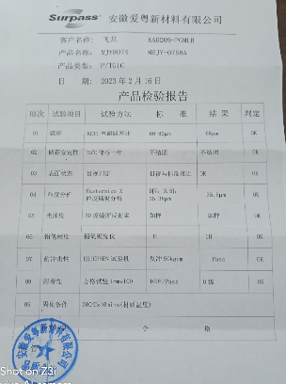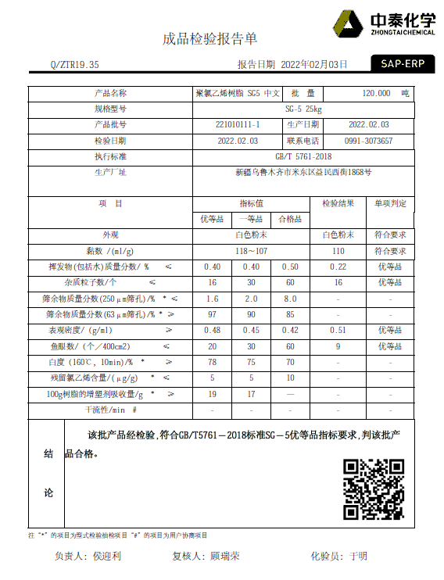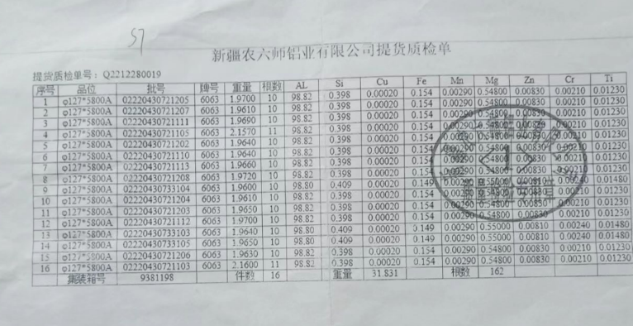  外部供方的管理基本满足要求。 | 符合

说明：不符合标注N

